**CHAPITRE 2 : limites d’une fonction , continuité et valeurs intermédiaires**

**I-Définitions des limites – notion d’asymptote**

Introduction :vidéo : mathssa.fr/limites (les 4 1ères minutes)

**1.Limite en + ou -∞ :**

**Exercice d’approche :**Soit *f* la fonction définie sur $R$ par $f(x)= x²-1.$

Essayons de placer les images de *f* dans un intervalle aussi grand soit il …..

|  |  |
| --- | --- |
| **Par le calcul**  Résolvons l’inéquation $f(x) >10 000$ $x²-1>10 000$*équivaut à $x²>10 001$*  *équivaut à $x>\sqrt{10001}$*    Résolvons l’inéquation $f(x) >A$ *(A>-1) $x²-1>A$*  *équivaut à $x^{2}>A+1$*  *équivaut à $x>\sqrt{A+1}$*  *(la fonction racine carrée est strictement croissante sur [0 ;+∞[)*  **On dira que :** tout **intervalle ouvert ]A ;+∞[** contient tous les réels *f(x)* dès que *x* est **suffisamment grand** . | **Graphiquement :**    Là encore , tout **intervalle ouvert ]A ;+∞[ (1)** contient tous les réels *f(x) (2)* dès que *x* est **suffisamment grand** (3). |

vidéo : mathssa.fr/limites (de la 4ème à la 10ème minute)

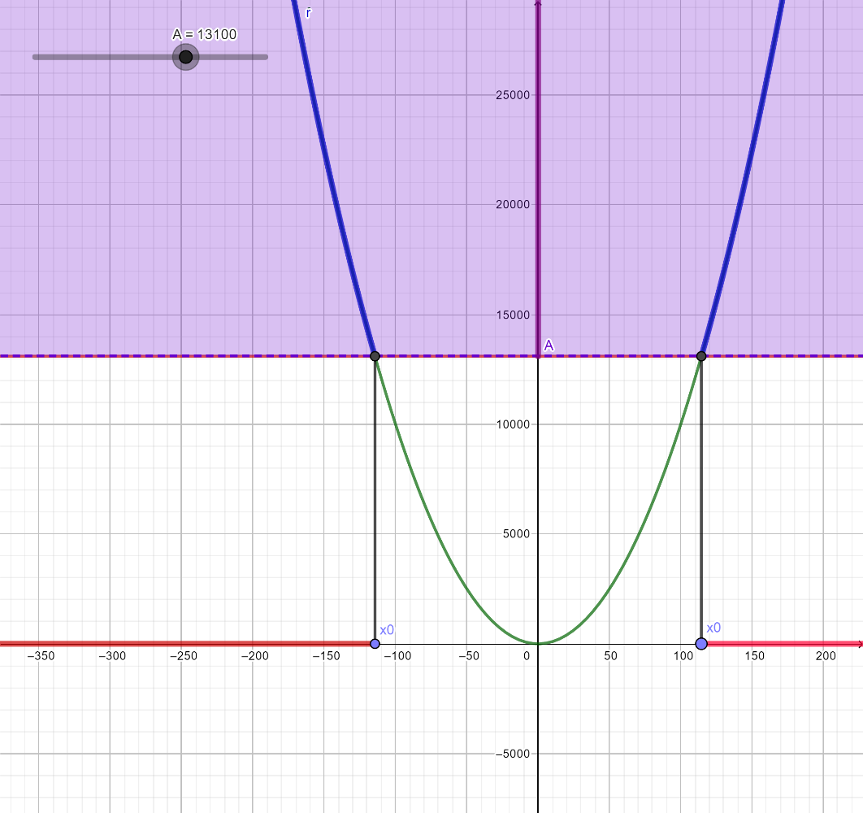**Définitions (limites en + ou -∞)**

La fonction *f* admet pour limite +∞ en +∞ si et seulement si

**tout intervalle ouvert de la forme $]A;+∞[$**  contient tous les réels $f(x)$ dès que $x$ est **suffisamment grand** .

On note :

$\lim_{x→+∞}{f\left(x\right)=+∞}$.

**Remarque** : pour une limite égale à -∞, on remplace $]A;+∞[$ par $]-∞;A[$.

Pour une limite en – infini , on remplace $x$ est suffisamment grand par $x$ est suffisamment petit.

vidéo : mathssa.fr/limites (de la 10ème minute à la 17ème minute)

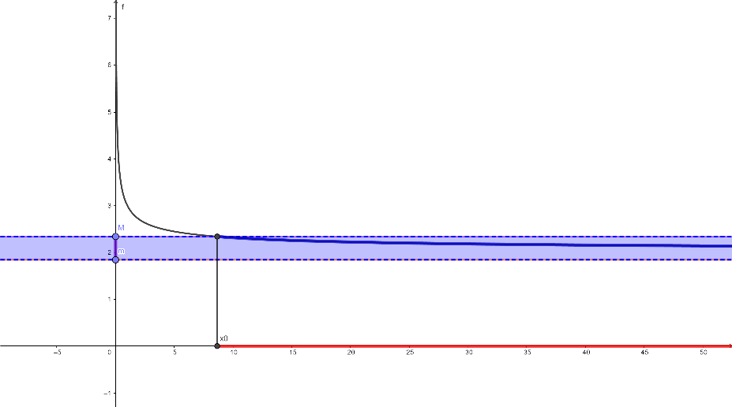

La fonction *f* admet pour

limite l en +∞ si et seulement si

tout intervalle ouvert contenant l du type ]m ;M[ contient tous les réels $f(x)$ dès que $x$ est **suffisamment grand.** On note : $\lim_{x→+∞}{f\left(x\right)= }$ l

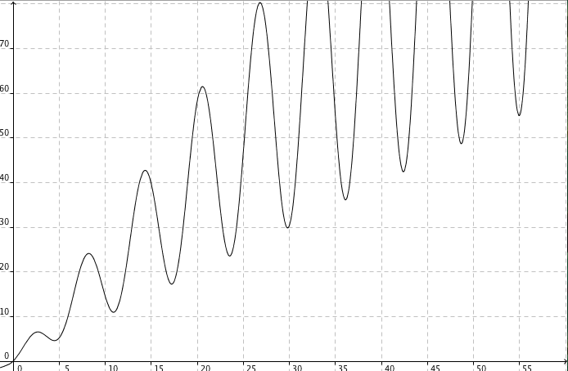

Remarques :

- Une fonction qui tend vers $+∞$ lorsque $x$ tend vers $+∞$ n'est pas nécessairement croissante. Par exemple :

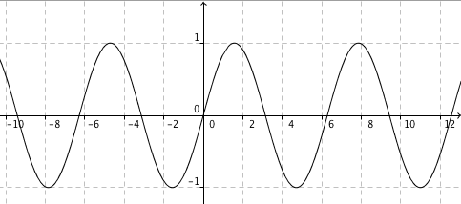

- Il existe des fonctions qui ne possèdent pas de limite en plus ou moins l’infini. C'est le cas des fonctions sinusoïdales.

**2.Limite en un réel $a$**

vidéo : mathssa.fr/limites (à partir de la 20ème minute)

**Définitions (limite en un réel $a$)**

**Remarque :**Il arrive souvent qu’on soit amené à définir des limites *« d’un seul côté de a »* .

Naturellement, on introduit les notions de **limite à droite en a** et de **limite à gauche en a**

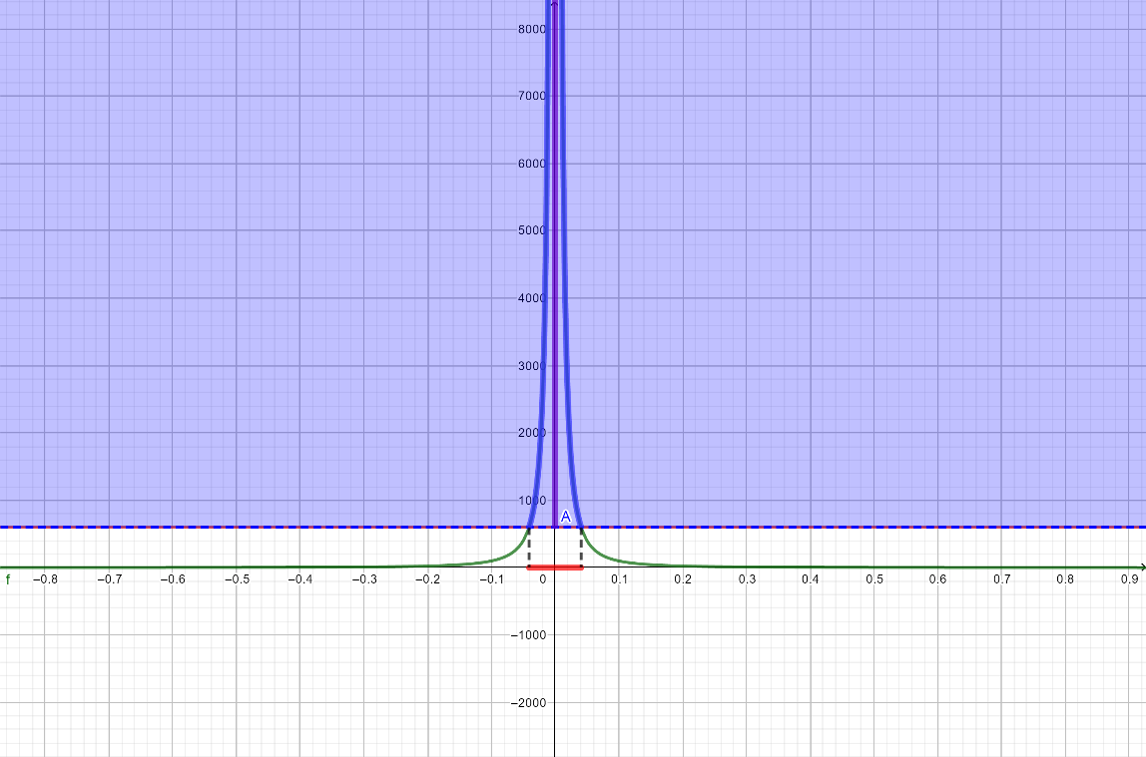

La fonction *f* a pour limite + en *a* si et seulement si **tout intervalle ouvert de la forme **contient tous les réels *f(x)* dès que *x* est **suffisamment proche de *a*** .

On notera $\lim_{x→a}{f\left(x\right)=+∞}$.

La fonction *f* a pour limite **l** en *a* si et seulement si **tout intervalle ouvert contenant l du type ]m ;M[** contient tous les réels *f(x)* dès que *x* est **suffisamment proche de *a*** .

On notera $\lim_{x→a}{f\left(x\right)= }$ l

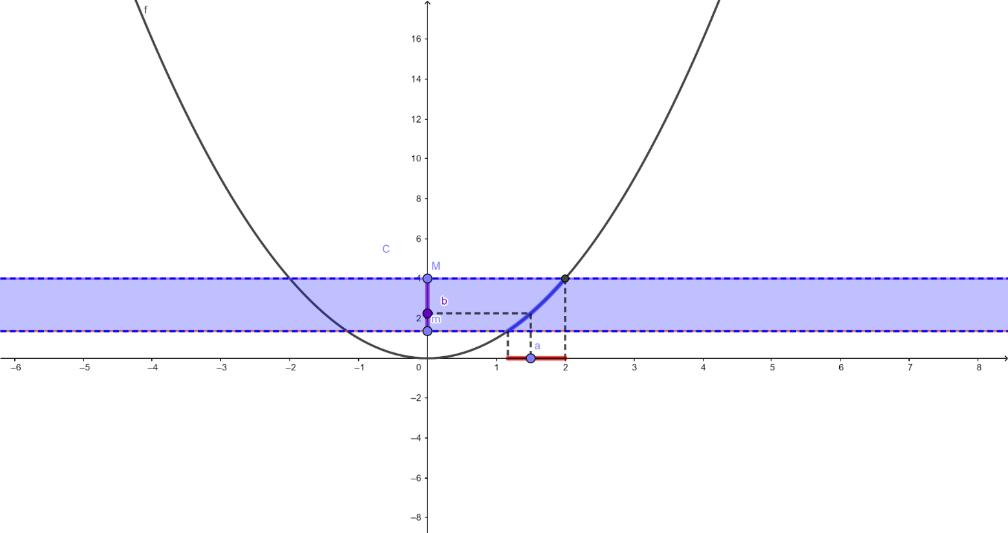

**3.Notion d’asymptote**

**3.Notion d’asymptotes**

**3.Notion d’asymptotes-limites de référence**

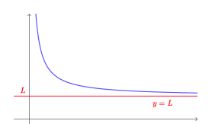**Définition d’une asymptote horizontale**

- La droite d'équation *y=* lest asymptote horizontale à la courbe représentative de la fonction *f* en  si $\lim_{x→+∞}f(x)=$ l

- La droite d'équation *y=* l est asymptote horizontale à la courbe représentative de la

fonction *f* en si $\lim_{x→-∞}f(x)=$ l

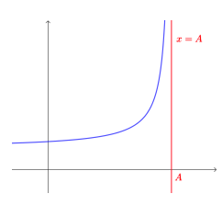

**Définition d’une asymptote verticale**

La droite d'équation *x=a* est asymptote verticale à la courbe représentative de la fonction *f* si $\lim_{x→a}f(x)=±∞$

Remarque : cela fonctionne aussi pour les limites à droite ou à gauche

**Propriétés :limites de référence (sans exp et ln)**

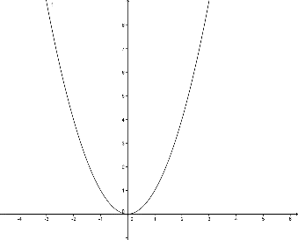

- +∞ ,  +∞

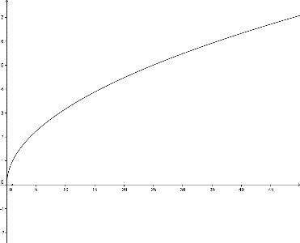

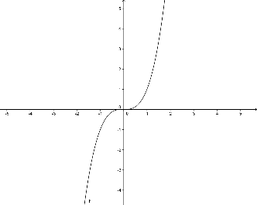

- +∞ , -∞

- +∞

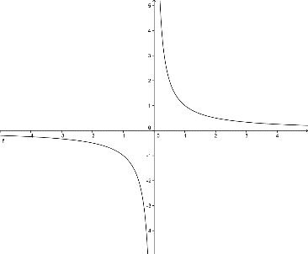

- 0 , $\lim_{x→-∞}\frac{1}{x}=$ 0

$\underset{\begin{aligned}&x→0 \\ &x<0\end{aligned}}{-lim}\frac{1}{x}=$**-∞  ; $\lim_{\begin{aligned}&x→0 \\ &x>0\end{aligned}}\frac{1}{x}=$ +∞  ;**

L’axe des abscisses est une **asymptote horizontale** à la courbe de la fonction inverse en l’infini

L’axe des ordonnées **est une asymptote verticale** à la courbe de la fonction inverse.

**Remarque importante** : dorénavant, il faudra indiquer les limites dans les tableaux de variations.

**4.Exercice type :**

On donne ci-dessous la représentation graphique de la fonction $f$.

a) Lire graphiquement les limites en $-∞,$ en $+∞$, en $-4$ et en $5$. En déduire les asymptotes et les représenter graphiquement.

b) Compléter alors le tableau de variations de $f$.

|  |  |
| --- | --- |
| $$x$$ | $$-∞ -4 2 5 +∞$$ |
| $$f(x)$$ |  |

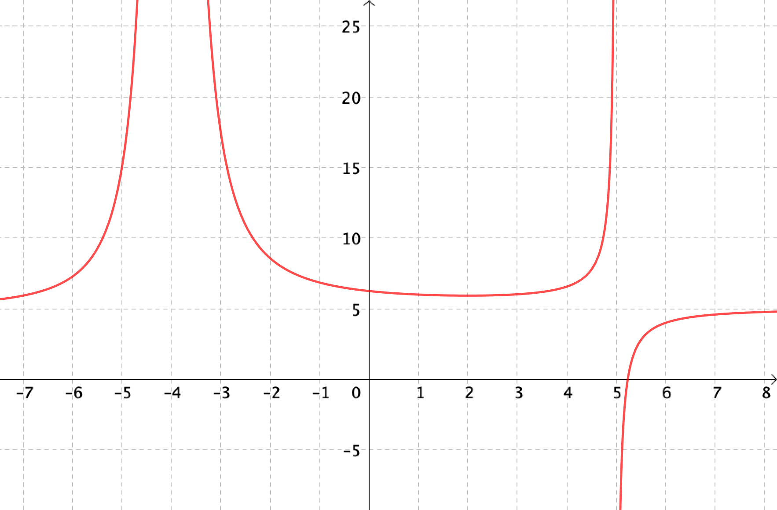

**Correction**

a) ● $\lim_{x→-∞}{f\left(x\right)}=5$ $\lim_{x→+∞}{f\left(x\right)}=5$

La courbe de $f$ admet donc une asymptote horizontale d’équation $y=5$ en $-∞$ et $+∞.$

● $\lim_{x→-4}{f\left(x\right)=+∞}$. La courbe de $f$ admet donc une asymptote verticale d’équation $x=-4.$

● $\lim_{x→5^{-}}{f\left(x\right)=+∞}$ et $\lim_{x→5^{+}}{f\left(x\right)=-∞}$

La courbe de $f$ admet donc une asymptote verticale d’équation $x=5.$

|  |  |
| --- | --- |
| $$x$$ | $$-∞ -4 2 5 +∞$$ |
| $$f(x)$$ | $+∞ +∞$ $+∞ 5$ $5 6 -∞$ |

b)

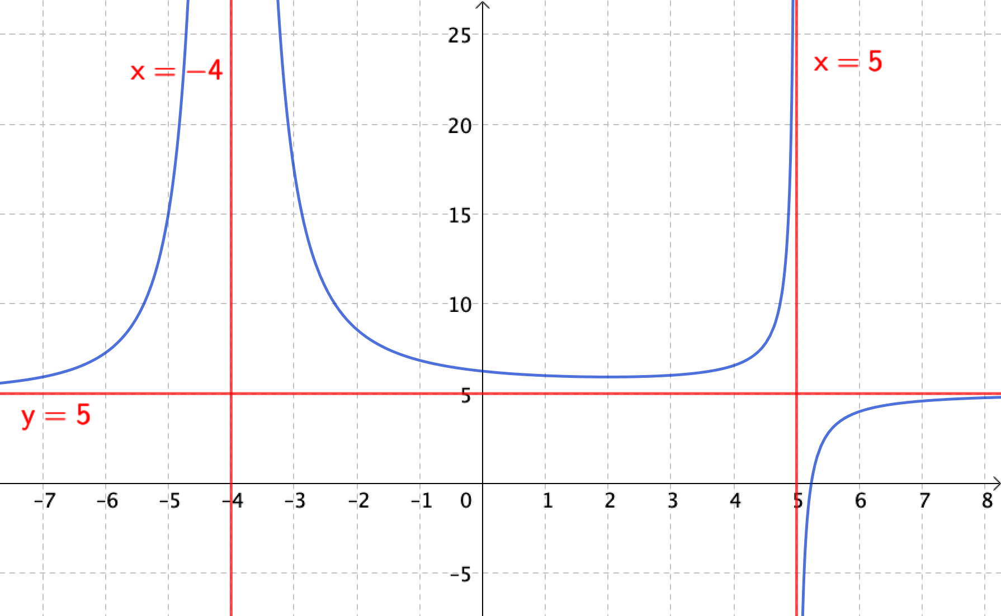

**II-Continuité d’une fonction – théorème des valeurs intermédiaires**

**1.Définition de la continuité d’une fonction – exemples**

**Définition intuitive :**

une fonction est continue sur un intervalle, si sa courbe représentative peut se tracer sans lever le crayon.

Exercice: reconnaître graphiquement une fonction continue

Étudier graphiquement la continuité des fonctions $f$ et $g$ définies et représentées ci-dessous sur l’intervalle $\left[-2 ;2\right]$.

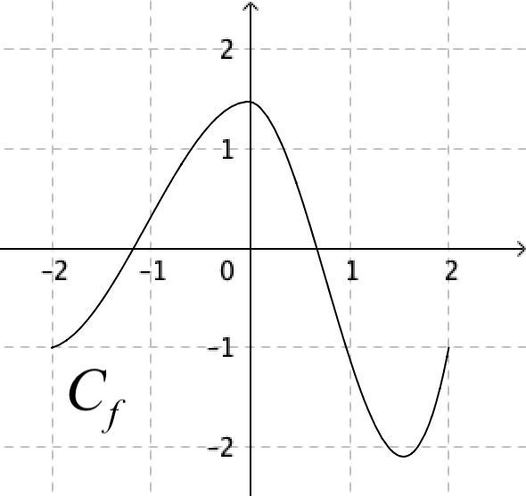 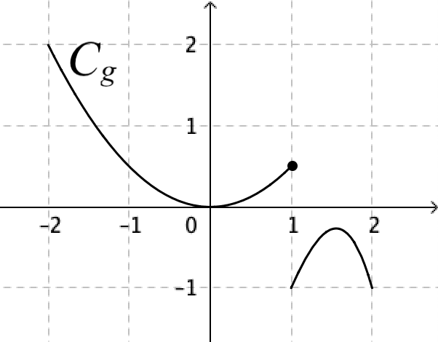

**Correction**

● La courbe de la fonction $f$ peut se tracer sans lever le crayon, elle semble donc continue sur l’intervalle $\left[-2 ;2\right]$.

● La courbe de la fonction $g$ ne peut pas se tracer sans lever le crayon, elle n’est donc pas continue sur l’intervalle $\left[-2 ;2\right]$.

Cependant, elle semble continue sur $\left[-2 ;1\right]$ et sur $\left]1 ;2\right]$.

**Définition rigoureuse:** Soit une fonction $f$ définie sur un intervalle $I$ contenant un réel $a$.

*- $f$*  est continue en $a$ si : $\lim_{x→a}{f\left(x\right)=f(a)}$.

*- $f$*  est continue sur $I$ si $f$ est continue en tout point de $I$.

**Théorème :**

Si une fonction est dérivable sur un intervalle $I$, alors elle est continue sur cet intervalle.

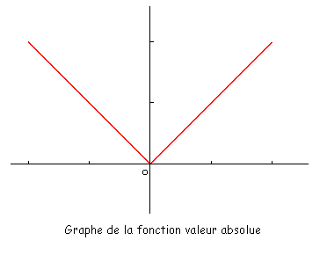*- Admis –*

La réciproque est fausse. Contre -exemple : la fonction valeur absolue est continue sur $R$ mais est non dérivable sur $R$ car non dérivable en 0.

Exemples et contre-exemples :

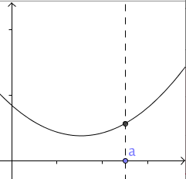 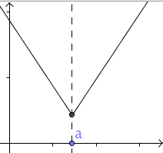 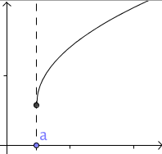

$f$ est continue en a $f$ est continue en a $f$ est continue en a

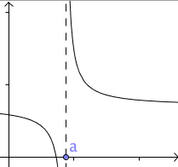 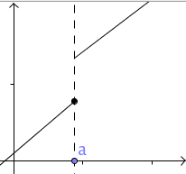

$f$ n'est pas continue en a $f$ n'est pas continue en a

**Remarques :** toutes les fonctions de référence connues sont continues sur chaque intervalle de leur ensemble de définition. Par exemple , la fonction inverse est continue sur ]-∞ ;0[ et sur ]0 ;+∞[

**Propriétés :**

$f$ et $g$ sont deux fonctions continues sur un intervalle $I$.

● $f+g$, $f×g$, $f^{n}$ ($n∈N$) et $e^{f}$ sont continues sur $I$.

● Si $g$ ne s’annule pas sur $I$, alors $\frac{f}{g}$ est continue sur $I$.

● Si $f$ est positive sur $I$, alors $\sqrt{f}$ est continue sur $I$.

**Remarque importante:** dans la pratique, les flèches obliques d’un tableau de variations traduisent la continuité et la **stricte** monotonie de la fonction sur l’intervalle considéré.

**2.En route vers le théorème des valeurs intermédiaires**

**Exercice :**Considérons une fonction *f* définie sur $[1 ; 5]$ telle que $f (1)= -2 et f (5)=3.$

1.On veut que l’équation $f(x)=0$ n’admette aucune solution. Représenter une courbe répondant à ce critère.

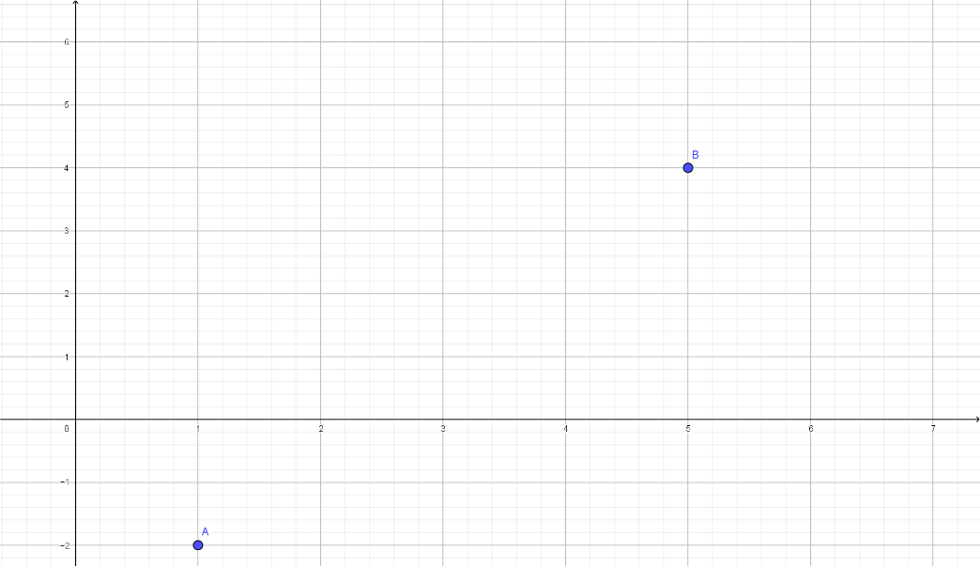

2.On veut que l’équation $f(x)=0$ admette plusieurs solutions. Représenter une courbe répondant à ce critère.



L’équation *f(x)=0* admet au moins une solution si $f$ **est continue sur $\left[1 ; 5\right].$**

3.On veut que l’équation $f(x)=0$ admette une seule solution. Représenter une courbe répondant à ce critère.



L’équation *f(x)=0* admet une unique solution si $f$ **est continue et strictement croissante sur $\left[1 ; 5\right].$**

**3.Le théorème des valeurs intermédiaires et son corollaire**

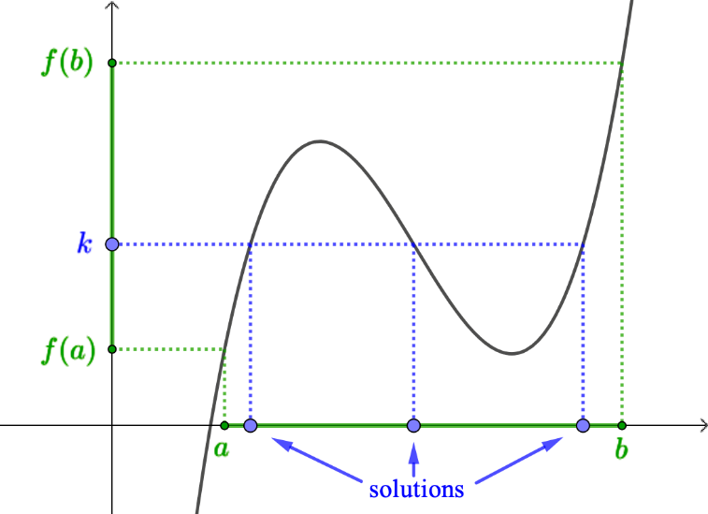**Théorème des valeurs intermédiaires**

si une fonction $f$ est **continue** sur l’intervalle $[a ;b]$ alors pour tout réel $k$ compris entre $f(a)$ et $f(b)$, l’équation $f\left(x\right)=k$ admet au moins une solution comprise entre $a$ et $b$.

**Corollaire du théorème des valeurs intermédiaires**

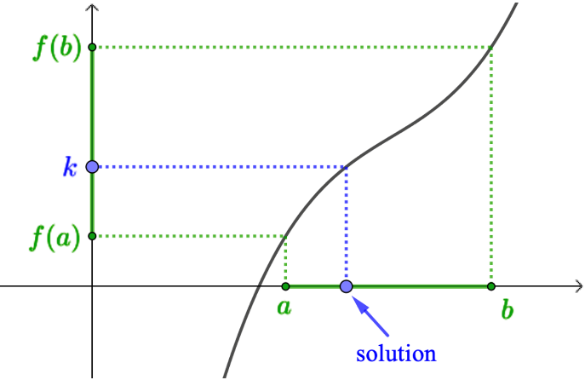si une fonction $f$ est **continue** et **strictement monotone** sur l’intervalle $[a ;b]$ alors pour tout réel $k$ compris entre $f(a)$ et $f(b)$, l’équation $f\left(x\right)=k$ admet une unique solution comprise entre $a$ et $b$.

**Remarque : le théorème et son corollaire se généralisent aux intervalles non bornées…**

**Corollaire (changement de signe):**

*a* et *b* désignent deux réels d’un intervalle I.

si *f* est une fonction **continue** et **strictement monotone** sur I et si *f(a)* et *f(b)* sont de signe contraire alors l’équation $f(x) = 0$ admet une unique solution comprise entre *a* et b.

**Point méthode :**

pour montrer qu’une équation admet une unique solution sur un intervalle.

* Citer les hypothèses : **continuité** et **stricte** **monotonie.**
* Montrer que la valeur est une valeur « **intermédiaire** »
* Citer et appliquer le **corollaire du** **théorème des valeurs intermédiaires**

Il est indispensable dans le même temps de compléter le tableau de variations.

**4.Exercice type : valeurs intermédiaires et balayage**

On considère la fonction $f$ définie sur par .

1) Démontrer que l'équation $f\left(x\right)=0$ admet une unique solution sur l'intervalle .

2) À l'aide de la calculatrice, donner un encadrement au centième de la solution $α$ en faisant des balayages de plus en plus précis de cette solution (technique de balayage)

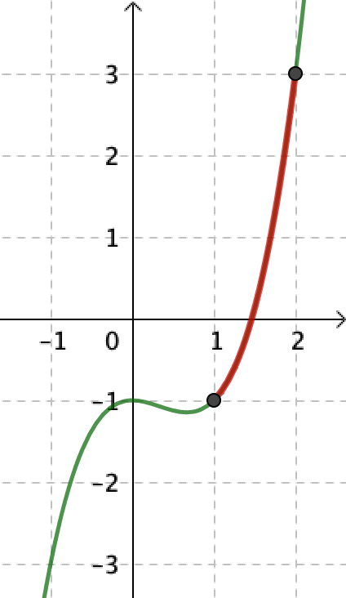

1) • La fonction $f$ est **continue** sur l'intervalle $[1;2]$ car une fonction polynôme est continue sur $R$.

• Pour tout réel $x$ de [1 ;2] , $f^{'}\left(x\right)=3x^{2}-2x=x(3x-2)$

Les racines de ce polynôme du second degré sont $0 et\frac{2}{3}$

Donc, pour tout $x$ de $[1;2]$, $f^{'}\left(x\right)>0$.

La fonction *f* est donc **strictement croissante** sur l'intervalle $[1;2]$

• $f\left(1\right)=1^{3}-1^{2}-1=-1<0$

$f\left(2\right)=2^{3}-2^{2}-1=3$ $>0$

Donc $0∈[-1 ;3].$

➡︎ D'après le **corollaire du théorème des valeurs intermédiaires**, l’équation $f\left(x\right)=0$ admet alors une unique solution α sur l’intervalle

2) A l'aide de la calculatrice, il est possible d'effectuer des « balayages » successifs en augmentant la précision. **Vidéo TI** [**mathssa.fr/balayage**](https://youtu.be/MEkh0fxPakk)

● La solution est comprise entre 1,4 et 1,5.

car : $f\left(1,4\right)≈-0,216<0$

$f\left(1,5\right)≈0,125>0$

● La solution est comprise entre 1,46 et 1,47.

car : $f\left(1,46\right)≈-0,019<0$

$f\left(1,47\right)≈0,0156>0$

On en déduit , par balayage, que : $1,46<α<1,47$.

**5.Algorithme de dichotomie**

*f* est une fonction **continue et** **strictement monotone** sur un intervalle [*a ;b*].

On admet que l’équation $f(x)=0$ admet une unique solution *x0* dans l’intervalle [*a ;b*].

**Principe :**Tant que la précision n’est pas atteinte c’est-à-dire tant que on n’a pas trouvé d’intervalle d’amplitude donné contenant x0:

* trouver le « demi-intervalle » c’est-à-dire l’ intervalle deux fois plus petit contenant *x0 .*

**Il y a deux cas de figure :**



$$\frac{a+b}{2}$$

$$\frac{a+b}{2}$$

Le « demi -intervalle » est [$\frac{a+b}{2};b$]   Le « demi -intervalle » est [$a;\frac{a+b}{2}$]

* on remplace $a ou b par \frac{a+b}{2}$ et on réitère le procédé

**Exemple :** on considère la fonction $f$ définie sur $[1;2]$. par $f\left(x\right)=x^{3}-x^{2}-1$.

On sait que l'équation $f\left(x\right)=0$ admet une unique solution $α$ sur l'intervalle $[1;2]$.

Ecrire une fonction python permettant de déterminer un encadrement $α$ avec une précision p=0,0001.

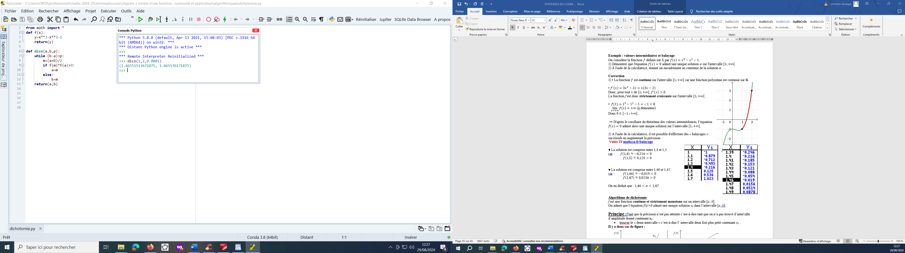

**III-Opérations sur les limites – limite d’une fonction composée**

**1.Opérations sur les limites**

$α$ peut désigner $+∞$, $-∞$ ou un nombre réel. * Forme indéterminée : On ne peut pas prévoir la limite éventuelle.

**SOMME**

|  |  |  |  |  |  |  |
| --- | --- | --- | --- | --- | --- | --- |
| $$\lim_{x→α}{f\left(x\right)=}$$ | $$L$$ | $$L$$ | $$L$$ | $$+∞$$ | $$-∞$$ | $$+∞$$ |
| $$\lim_{x→α}{g\left(x\right)=}$$ | $$L'$$ | $$+∞$$ | $$-∞$$ | $$+∞$$ | $$-∞$$ | $$-∞$$ |
| $$\lim_{x→α}{f\left(x\right)+g(x)=}$$ | $$L + L'$$ | $$+∞$$ | $$-∞$$ | $$+∞$$ | $$-∞$$ | F.I.* |

**PRODUIT $∞$** désigne $+∞$ ou $-∞$

|  |  |  |  |  |
| --- | --- | --- | --- | --- |
| $$\lim_{x→α}{f\left(x\right)=}$$ | $$L$$ | $$L$$ | $$∞$$ | $$0$$ |
| $$\lim_{x→α}{g\left(x\right)=}$$ | $$L'$$ | $$∞$$ | $$∞$$ | $$∞$$ |
| $$\lim_{x→α}{f\left(x\right)×g(x)=}$$ | $$L×L'$$ | $$∞$$ | $$∞$$ | F.I. |

On applique la règle des signes pour déterminer si le produit est $+∞$ ou $-∞$.

**QUOTIENT $∞$** désigne $+∞$ ou $-∞$

|  |  |  |  |  |  |  |
| --- | --- | --- | --- | --- | --- | --- |
| $$\lim_{x→α}{f\left(x\right)=}$$ | $$L$$ | $L≠0$ | $$L$$ | $$∞$$ | $$∞$$ | 0 |
| $$\lim_{x→α}{g\left(x\right)=}$$ | $$L'≠0$$ | $0$ | $$∞$$ | $L$ | $$∞$$ | 0 |
| $$\lim_{x→α}{\frac{f\left(x\right)}{g(x)}=}$$ | $$\frac{L}{L'}$$ | $$∞$$ | $$0$$ | $$∞$$ | F.I. | F.I. |

On applique la règle des signes pour déterminer si le quotient est $+∞$ ou $-∞$.

Les quatre **formes indéterminées** sont, par abus d'écriture :

$∞-∞ 0×∞$ $\frac{∞}{∞} \frac{0}{0}$

Exemple : étudier $\lim_{x→-∞}\left(x-5\right)\left(3+x^{2}\right)$

**Correction**

a) $\lim_{x→-∞}\left(x-5\right)\left(3+x^{2}\right)= ?$

$\left\{\begin{aligned}\lim_{x→-∞}{x-5=-∞} \\ \lim_{x→-∞}{x^{2}=+∞}donc \lim_{x→-∞}{3+x^{2}=+∞}\end{aligned}\right.$

Donc , comme limite d'un produit : $\lim_{x→-∞}\left(x-5\right)\left(3+x^{2}\right)=-∞$

**2.Exercice type : lever des formes indéterminées**

Méthode : il faut modifier l’expression d’origine. On pourra penser à une factorisation ou la multiplication par la quantité conjuguée.

Exemple:lever une forme indéterminée à l’aide de la factorisation ou de la quantité conjuguée

Vidéo : [**mathssa.fr/indeterm**](https://youtu.be/8tAVa4itblc) **, mathssa.fr/quantconj mathssa.fr/quantconj2**

Déterminer : a) $\lim_{x→+∞}{-3x^{3}+2x^{2}-6x+1}$ b) $\lim_{x→+∞}{\frac{2x^{2}-5x+1}{6x^{2}-5}}$ c) $\lim_{x→5}{\frac{\sqrt{x-1}-2}{x-5}}$

**Correction**

a) $\lim_{x→+∞}{-3x^{3}+2x^{2}-6x+1}= ?$

• $\left\{\begin{aligned}\lim_{x→+∞}{-3x^{3}=-∞} \\ \lim_{x→+∞}{2x^{2}=+∞. }\end{aligned}\right.$

On reconnait une forme indéterminée du type $"∞-∞".$

• Levons l'indétermination en factorisant par le monôme de plus haut degré :

$$-3x^{3}+2x^{2}-6x+1=x^{3}\left(-3+\frac{2}{x}-\frac{6}{x^{2}}+\frac{1}{x^{3}}\right)$$

• $\lim_{x→+∞}{\frac{2}{x}=}\lim_{x→+∞}{\frac{6}{x^{2}}=}\lim_{x→+∞}{\frac{1}{x^{3}}=0}$.Donc, par limite d’une somme : $\lim_{x→+∞}{-3+\frac{2}{x}-\frac{6}{x^{2}}+\frac{1}{x^{3}}=}-3$

$•\left\{\begin{aligned}\lim_{x→+∞}{-3+\frac{2}{x}-\frac{6}{x^{2}}+\frac{1}{x^{3}}=}-3 \\ \lim_{x→+∞}{x^{3}=+∞} \end{aligned}\right.$

Donc, par limite d’un produit : $\lim_{x→+∞}{x^{3}\left(-3+\frac{2}{x}-\frac{6}{x^{2}}+\frac{1}{x^{3}}\right)=-∞}$

Soit : $\lim_{x→+∞}{-3x^{3}+2x^{2}-6x+1}=-∞$.

b) • On a une forme indéterminée du type $"\frac{∞}{∞}"$.

• Levons l'indétermination en factorisant par les monômes de plus haut degré :

$$\frac{2x^{2}-5x+1}{6x^{2}-5}=\frac{x^{2}}{x^{2}}×\frac{2-\frac{5}{x}+\frac{1}{x^{2}}}{6-\frac{5}{x^{2}}}=\frac{2-\frac{5}{x}+\frac{1}{x^{2}}}{6-\frac{5}{x^{2}}}$$

• $\lim_{x→+∞}{\frac{5}{x}=}\lim_{x→+∞}{\frac{1}{x^{2}}=}\lim_{x→+∞}{\frac{5}{x^{2}}=0}$.

Donc, comme limite de sommes : $\lim_{x→+∞}{2-\frac{5}{x}+\frac{1}{x^{2}}=}2 et \lim_{x→+∞}{6-\frac{5}{x^{2}}=}6$

• Donc, comme limite d’un quotient : $\lim_{x→+∞}\frac{2-\frac{5}{x}+\frac{1}{x^{2}}}{6-\frac{5}{x^{2}}}=\frac{2}{6}=\frac{1}{3}$

Soit : $\lim_{x→+∞}{\frac{2x^{2}-5x+1}{6x^{2}-5}}=$ $\frac{1}{3}$.

b)• $\left\{\begin{aligned}\lim_{x→5}{\sqrt{x-1}-2=\sqrt{5-1}-2=0} \\ \lim_{x→5}{x-5=5-5=0 }\end{aligned}\right.$.Il s'agit d'une forme indéterminée du type $"\frac{0}{0}"$.

• Levons l'indétermination à l'aide de l'expression conjuguée :

$$\frac{\sqrt{x-1}-2}{x-5}=\frac{\left(\sqrt{x-1}-2\right)\left(\sqrt{x-1}+2\right)}{\left(x-5\right)\left(\sqrt{x-1}+2\right)}=\frac{x-1-4}{\left(x-5\right)\left(\sqrt{x-1}+2\right)}=\frac{x-5}{\left(x-5\right)\left(\sqrt{x-1}+2\right)} =\frac{1}{\sqrt{x-1}+2}$$

• $\lim_{x→5}{\sqrt{x-1}+2=\sqrt{5-1}+2=4}.$ Donc, comme limite d’un quotient, on a : $\lim_{x→5}{\frac{1}{\sqrt{x-1}+2}}=$ $\frac{1}{4}$.

Soit : $\lim_{x→5}{\frac{\sqrt{x-1}-2}{x-5}}=$ $\frac{1}{4}$.

**3.Limites d’une fonction composée**

Vidéo :mathssa.fr/limitecomposee

Rappel **:**Soit *u* et *v* deux fonctions. La fonction composée $v∘u$ est la fonction qui à *x* associe $v(u(x)).$

On notera sous forme schématique :

|  |
| --- |
| $$x\underset{→}{ u }u(x)$$ $$X\underset{→}{ v }v(X)$$*a b c* |

**Propriété (admise) :**

Soit *a , b* et *c* désignent soit des réels , soit +, soit -.

Soit $u et v$ deux fonctions.

Si  et  alors c.

**Exemple :** déterminer $\lim_{x→-∞}{e^{1-\frac{1}{x}}}$.

On peut décomposer la fonction de la manière suivante :

$$x\underset{→}{ }1-\frac{1}{x}$$

$$X\underset{→}{ }e^{X}$$

$-∞ 1 e^{1}$

On a $\lim_{x→-∞}{1-\frac{1}{x}=1}$ et $\lim_{X→1}{e^{X}=e^{1} .}$ Alors comme limite de fonction composée $\lim_{x→-∞}{e^{1-\frac{1}{x}}}=e$

**IV-Théorèmes de comparaison et des Gendarmes – application à l’exponentielle**

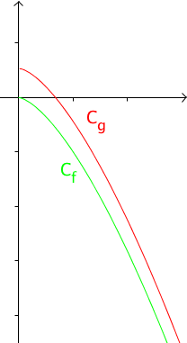**1.Théorèmes de comparaison**

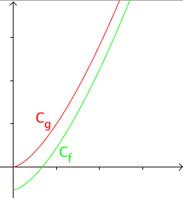

|  |  |
| --- | --- |
| Théorème 1 :  Soit $f$ et $g$ trois fonctions définies sur un intervalle $I=\left]a ; +∞\right[$.  Si pour tout $x$ de $I$, on a : $\left\{\begin{aligned}f\left(x\right)≤g\left(x\right) \\ \lim_{x→+∞}{f\left(x\right)=+∞}\end{aligned}\right.$ alors $\lim_{x→+∞}{g\left(x\right)=+∞}$ | Théorème 2 :  Soit $f$ et $g$ trois fonctions définies sur un intervalle $I=\left]a ; +∞\right[$.  Si pour tout $x$ de $I$, on a $\left\{\begin{aligned}f\left(x\right)≤g\left(x\right) \\ \lim_{x→+∞}{g\left(x\right)=-∞}\end{aligned}\right.$ alors $\lim_{x→+∞}{f\left(x\right)=-∞}$ |

Remarque : On obtient des théorèmes analogues en $-∞$.

Démonstration dans le cas du théorème 1

$\lim_{x→+∞}{f\left(x\right)=+∞}$ donc tout intervalle $\left]A ; +∞\right[$, $m$ réel, contient toutes les valeurs de $f(x)$ dès que $x$ est suffisamment grand, soit : $f\left(x\right)>A$.

Or, dès que $x$ est suffisamment grand, on a $f\left(x\right)≤g\left(x\right) soit g(x)≥f(x)$.

Donc dès que $x$ est suffisamment grand, on a : $g\left(x\right)>A$.

Et donc $\lim_{x→+∞}{g\left(x\right)=+∞}$.

Exemple :déterminer : $\lim_{x→+∞}{x+cos⁡(x)}$

pour tout réel $x$, $-1≤{cos⁡(x)}≤1,$ donc : $x-1≤x+{cos⁡(x)}≤x+1$

$x-1≤x+{cos⁡(x)}$

Or : $\lim_{x→+∞}x-1=+∞$ donc d'après les théorèmes de comparaison : $\lim_{x→+∞}x+\cos\left(x\right)=+∞$

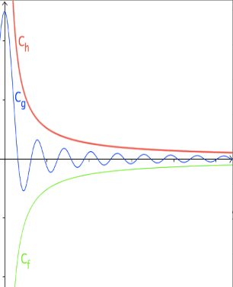

**2.Théorème d'encadrement**

Théorème des gendarmes :

Soit $f$, $g$ et $h$ trois fonctions définies sur un intervalle $I=\left]a ; +∞\right[$.

Si pour tout $x$ de $I$, on a : $\left\{\begin{aligned}f\left(x\right)≤g\left(x\right)≤h\left(x\right) \\ \lim_{x→+∞}{f\left(x\right)=L} \\ \lim_{x→+∞}{h\left(x\right)=L} \end{aligned}\right.$ alors $\lim_{x→+∞}{g\left(x\right)=L}$.

Remarques : On obtient des théorèmes analogues en $-∞$.Le théorème des gendarmes ne s’applique que pour des limites finies !!!

Exemple :déterminer : $\lim_{x→+∞}{\frac{\cos{x}}{x^{2}+1}}$

$\lim_{x→+∞}{\cos{x}}$ n'existe pas. Donc sous la forme donnée, la limite cherchée est indéterminée.

pour tout $x,$

$-1≤\cos{(x)}≤1$

Et donc : $-\frac{1}{x^{2}+1}≤\frac{\cos{(x)}}{x^{2}+1}≤\frac{1}{x^{2}+1}$

Or on a  : $\lim_{x→+∞}{-\frac{1}{x^{2}+1}}=\lim_{x→+∞}{\frac{1}{x^{2}+1}}=0$

D'après le théorème des gendarmes, on a : $\lim_{x→+∞}{\frac{\cos{(x)}}{x^{2}+1}}=0$.

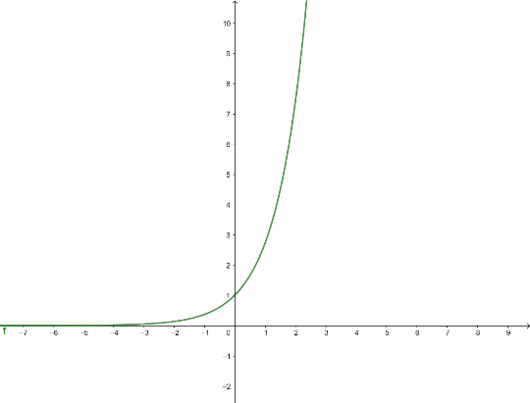**3.Limites aux bornes de la fonction exponentielle**

Propriétés :

$\lim_{x→-∞}{e^{x}}=0$ et $\lim_{x→+∞}{e^{x}}=+∞$

Conséquence graphique :

La courbe de l’exponentielle admet l’axe des abscisses comme asymptote horizontale en -∞

Preuve :

$1ère partie :prouvons que \lim_{x→+∞}{e^{x}}=+∞$

*On a vu dans le dm1 que pour tout réel $x$, $e^{x}≥1+x$.*

$g\left(x\right)=e^{x}-1-x.$ Pour tout réel $x$, $g’\left(x\right)=e^{x}-1$

$g’\left(x\right)>0⟺e^{x}-1>0$ $⟺e^{x}>e^{0}⟺x>0$ S=]0 ;+∞[

|  |  |
| --- | --- |
| $$x$$ | -∞ 0 +∞ |
| $$g’(x)$$ | - 0 + |
| $$g(x)$$ | 0 |

La fonction $g$ est décroissante sur ]-∞ ;0] et croissante sur [0 ;+∞[

$g$ admet donc un minimum en 0 de valeur $g\left(0\right)=e^{0}-1-0=1-1=0.$

On en déduit le tableau de signes :

|  |  |
| --- | --- |
| $$x$$ | -∞ 0 +∞ |
| $$g(x)$$ | + 0 + |

Ainsi, pour tout réel $x$, $g(x)≥0$ et par conséquent $e^{x}-1-x≥0$ et donc $e^{x}≥1+x$

Or : $\lim_{x→+∞}1+x=+∞$ donc d'après le théorèmes de comparaison : $\lim_{x→+∞}e^{x}=+∞$

$2ème partie :prouvons que \lim_{x→-∞}{e^{x}}=0$

$\lim_{x→-∞}{e^{x}}=\lim_{x→-∞}{\frac{1}{e^{-x}}}$

Déterminons $\lim_{x→-∞}{e^{-x}}.$ On peut décomposer la fonction de la manière suivante :

$$x\underset{→}{ }-x$$

$$X\underset{→}{ }e^{X}$$

$-∞ +∞ +∞$

On a $\lim_{x→-∞}{-x=+∞}$ et $\lim_{X→+∞}{e^{X}=+∞ .}$ Alors comme limite de fonction composée

$\lim_{x→-∞}{e^{-x}}=+∞$

comme limite d’un quotient, $\lim_{x→-∞}{e^{x}}=0$.

**4.Croissance comparée de la fonction exponentielle**

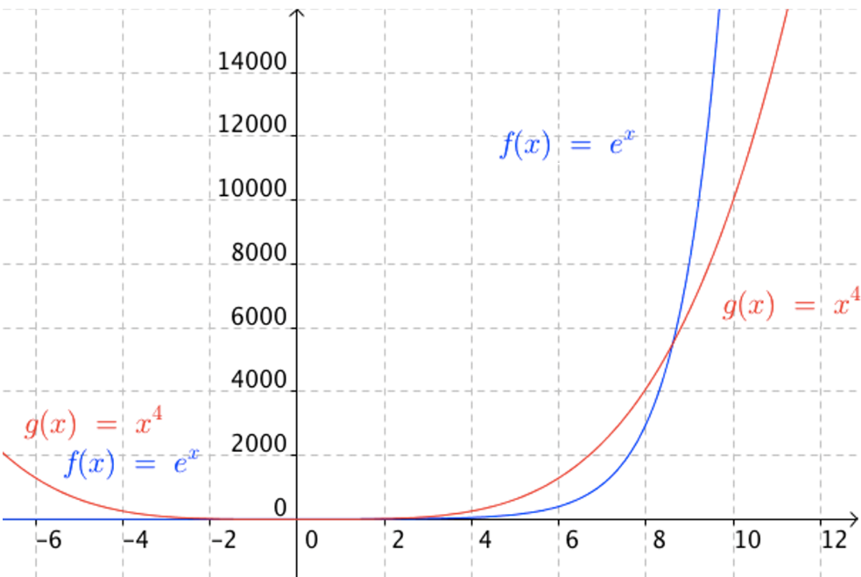

Exemple :

On constate que pour $x$ suffisamment grand, la fonction exponentielle dépasse la fonction puissance $x⟼x^{4}$.

Remarque : Dans le cas de limites infinies, la fonction exponentielle impose sa limite devant les fonctions puissances. Sa croissance est plus rapide.

Propriétés (croissances comparées) :

a) $\lim_{x→+∞}{\frac{e^{x}}{x}}=+∞$ et pour tout entier $n$, $\lim_{x→+∞}{\frac{e^{x}}{x^{n}}}=+∞$

b) $\lim_{x→-∞}{x}e^{x}=0$ et pour tout entier $n$, $\lim_{x→-∞}{x^{n}}e^{x}=0$

Démonstration au programme du a :

**Vidéo : mathssa.fr/croissancecompexp**

- On pose pour $x≥0,$ $f\left(x\right)=e^{x}-$ $\frac{x^{2}}{2}$.

On a : $f^{'}(x)=e^{x}-x$

On calcule la dérivée de la dérivée $f^{'} :$ $\left(f^{'}(x)\right)'=e^{x}-1$.

Et on note $f^{''}\left(x\right)=\left(f^{'}(x)\right)'=e^{x}-1$

Pour tout $x$ strictement positif, $e^{x}>e^{0} soite^{x}>1$ $.$

$On en déduit que f^{''}\left(x\right)>0$. Ainsi $f’$ est strictement croissante sur [0 ;+∞[.

$f’(0)=e^{0}-0=1$

On dresse alors le tableau de variations :

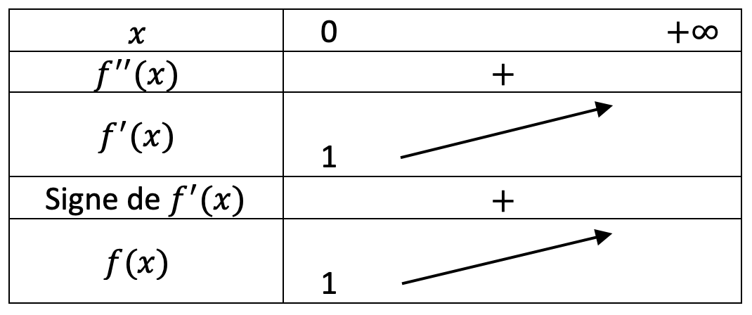

$f\left(0\right)=e^{0}-$ $\frac{0²}{2}=1$.

On en déduit que pour tout $x$ strictement positif, $f\left(x\right)>0$ et donc $e^{x}>$ $\frac{x^{2}}{2}$.Soit encore : $\frac{e^{x}}{x}>$ $\frac{x}{2}$. Comme $\lim_{x→+∞}{\frac{x}{2}}=+∞$, on en déduit par comparaison de limites que .

- Dans le cas général, on a : $\frac{e^{x}}{x^{n}}=\frac{{\left(e^{\frac{x}{n}}\right)}^{n}}{x^{n}}={\left(\frac{e^{\frac{x}{n}}}{x}\right)}^{n}={\left(\frac{1}{n}×\frac{e^{\frac{x}{n}}}{\frac{x}{n}}\right)}^{n}$

Or : $\lim_{x→+∞}{\frac{e^{\frac{x}{n}}}{\frac{x}{n}}}=+∞$ car on a vu que $\lim_{X→+∞}{\frac{e^{X}}{X}}=+∞$.

Donc : $\lim_{x→+∞}\frac{1}{n}×{\frac{e^{\frac{x}{n}}}{\frac{x}{n}}}=+∞$, car $n$ est positif.

Et donc $\lim_{x→+∞}{{\left(\frac{1}{n}×\frac{e^{\frac{x}{n}}}{\frac{x}{n}}\right)}^{n}}=+∞$, comme produit de $n$ limites infinies.Soit : $\lim_{x→+∞}{\frac{e^{x}}{x^{n}}}=+∞$

Exercice : Calculer une limite par croissance comparée

Calculer la limite suivante : $\lim_{x→+∞}{\frac{e^{x}+x}{e^{x}-x^{2}}}$

**Correction**

● Le dénominateur comprend une forme indéterminée de type " $∞-∞$".

Levons l'indétermination :

$$\frac{e^{x}+x}{e^{x}-x^{2}}=\frac{e^{x}}{e^{x}}×\frac{1+\frac{x}{e^{x}}}{1-\frac{x^{2}}{e^{x}}}=\frac{1+\frac{x}{e^{x}}}{1-\frac{x^{2}}{e^{x}}}$$

● Par croissance comparée : $\lim_{x→+∞}{\frac{e^{x}}{x}}=+∞$ et de même : $\lim_{x→+∞}{\frac{e^{x}}{x^{2}}}=+∞$.

Donc, comme inverse de limites : $\lim_{x→+∞}{\frac{x}{e^{x}}}=\lim_{x→+∞}{\frac{x^{2}}{e^{x}}}=0$,

donc $\lim_{x→+∞}{1+\frac{x}{e^{x}}}=\lim_{x→+∞}{1-\frac{x^{2}}{e^{x}}}=1$.

● Donc, $\lim_{x→+∞}{\frac{1+\frac{x}{e^{x}}}{1-\frac{x^{2}}{e^{x}}}}=\frac{1}{1}=1$ et donc $\lim_{x→+∞}{\frac{e^{x}+x}{e^{x}-x^{2}}}=1$.